 Name: ___________________ Klasse: __________________ Datum:___________

**Wiederholung**

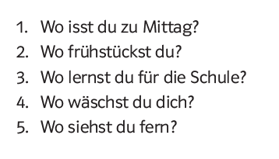**A- Schreib das Zimmer!**

im Esszimmer

in der Küche

im Arbeitszimmer

im Bad/ in der Toilette

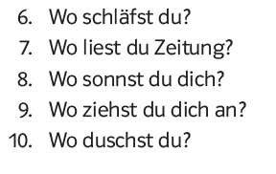 im Wohnzimmer

im Schlafzimmer

auf dem Balkon

im Garten

im Schlafzimmer

im Bad

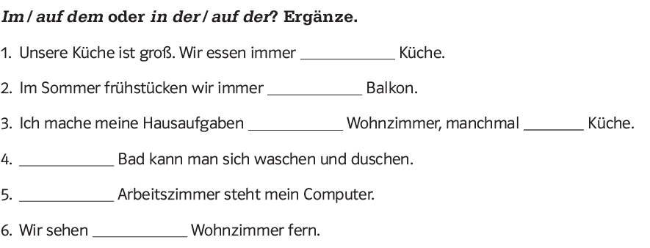

**B-**

in der

auf dem

in der

im

im

im

im

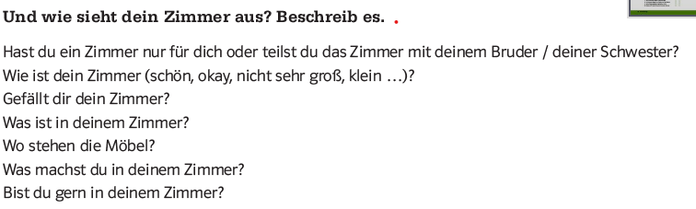

**3-**

Ich heiße ........ Ich habe ein Zimmer für mich. Mein Zimmer ist groß und hell. Ich mag mein Zimmer. In meinem Zimmer sind ein Bett, ein Schrank, eine Kommode, ein Fenster, ein Poster und ein Teppich. Das Bett ist vor dem Schrank. Die Kommode ist neben dem Bett. Der Teppich ist auf dem Boden. Das Poster ist an der Wand.Ich schlafe, lerne und spiele am Computer in meinem Zimmer. Ich bin gern in meinem Zimmer

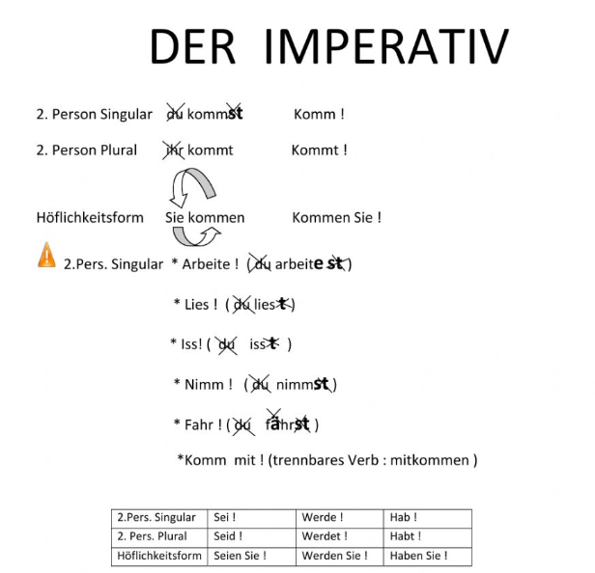

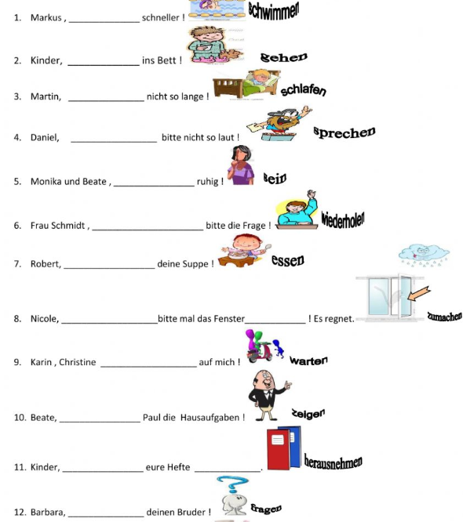

x

frag

heraus

nehmt

zeig

wartetwi

zu

machwi

iss

seid

sprichs

schlaf

geht

schwimm

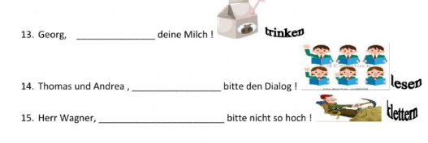

x

lest

trink

**Daniel und die Krone**

**1-Frage zur Geschichte!**

1- Wer sind die Hauptfiguren in der Geschichte?

___Daniel,Eva,Robert und Bettina_______

2- Wie heißen die Räuber ?

______Rücksackbande____

3- Was tragen Daniel und Eva als Verkleidung ?

_____Eine Rüstung_____

4- Was möchten die Räuber stehlen?

_____Das Schloss im Museum_________

5- Wer beobachtet Eva und Daniel?

_____Robert und Bettina________

6- Wie folgen die Polizisten die Räuber?

_____durch den Ring am Computer______

**2- Ergänze die Lücken mit dem passenden Wort !**

Ringe – Der Chef – die Räuber – Krone – Rüstüng – das Museum – Schmuck-

Eva – Computer - Polizisten

1- ______Eva_________ ist Daniels Kollegin. Sie sind ______Polizisten____.

2- ____die Räuber_____ heißen Rucksackband.

3- Die Räuber möchte _____Schmuck___ und den __Schloss_ stehlen.

4- Eva und Daniel stecken die __Ringe__ auf ihre Finger.

5- Im Museum verkleiden sie sich in einer ____Rüstung__.

6- Daniel setzt seinen Ring auf der __Krone___.

7- Die Polizisten Robert und Bettine können den Räubern am ___Computer_ folgen.

8- _Der Chef___ ist zufrieden mit Eva und Daniel.